LAPORAN PENGERJAAN UJIAN KOMPETENSI

SMK MAHADHIKA BATUJAJAR

TAHUN PELAJARAN 2022-2023



Moch Dzaki Megantara

XII RPL 2

**PERANGKAT YANG DIBUTUHKAN**

1. **Perangkat Lunak**

|  |  |
| --- | --- |
| 1 | Processor IntelCore Duo CPU E7500 @ 2.93 GHz 2.92 GHz |
| 2 | RAM 6 GB |
| 3 | Monitor |
| 4 | Keyboard |
| 5 | Mouse |
| 6 | Casing CPU |

1. **Perangkat Keras**

|  |  |
| --- | --- |
| 1 | Visual Studio Code |
| 2 | Sublime Text |
| 3 | XAMPP Control Panel |
| 4 | Balsamiq |
| 5 | Astah Pro |
| 6 | Chrome |
| 7 | Microsoft Word |
| 8 | Microsoft excel |

**MENU DAN CARA PENGGUNAAN**

1. **Struktur Menu**

Adapun struktur menu pada Website Sistem Jaringan Penelitian

adalah sebagai berikut.

* 1. Menu Tampilan Awal

Berisi tentang tampilan dashboard, transaksi laundry, fasilitas, dan tentang kami.

* 1. Menu

1. Dashboard
2. Pelanggan
3. Pengguna
4. Outlet
5. Paket
6. Transaksi
7. Laporan
   1. Pengguna

Pada bagian ini akan dijelaskan mengenai menu menu yang ada pada website dan tata cara memasukkan data.

* 1. Cara Membuka

Untuk memulai akses terhadap website ini dengan cara sebagai berikut :

1. Bukalah website melalui *web browser* (Firefox atau Google Chrome) dengan alamat url berikut

<https://mdmlaundry.000webhostapp.com/>

1. Kemudian pilih *enter* pada tombol *keyboard* atau pilih tombol *Go* pada *browser.*
2. Akan muncul tampilan halaman login, maka pada layar akan muncul menu halaman pembuka situs website seperti pada gambar 2.1.

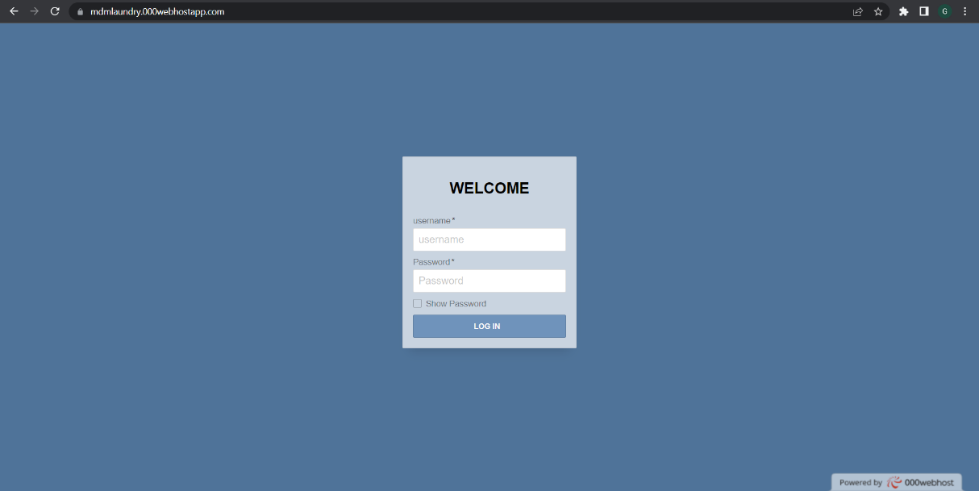

*Gambar3.4 Tampilan Login Pada Hosting*

Pada halaman ini terdapatmenu *login* untuk mengakses website diperlukan *username* dan *password* yang telah didaftarkan oleh admin

1. Setelah melakukan *login* maka akan muncul tampilan sebagai berikut.

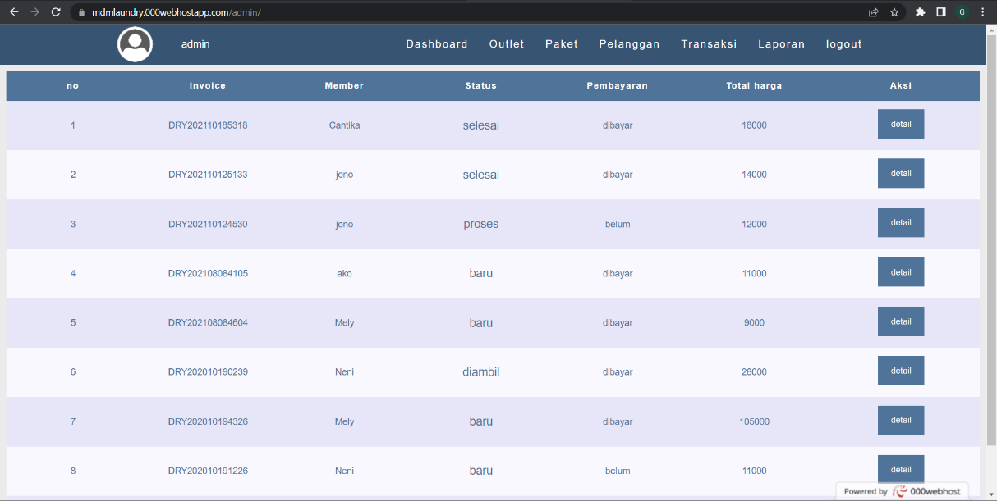

Gambar 3.5 Tampilan Setelah Login

Bisa terlihat di bagian atas tampilan *dashboard* terdapat menu pelanggan, pengguna, outlet, paket, transaksi, dan laporan.

1. **CARA PENGGUNAAN**

Menu-menu tersebut memiliki actor dan fitur nya masing masing

* **Admin**
  1. *Pelanggan*

Pada menu pelanggan ini admin dan kasir bisa melihat data pelanggan, menambah data pelanggan, mengedit data pelanggan dan menghapus data pelanggan.

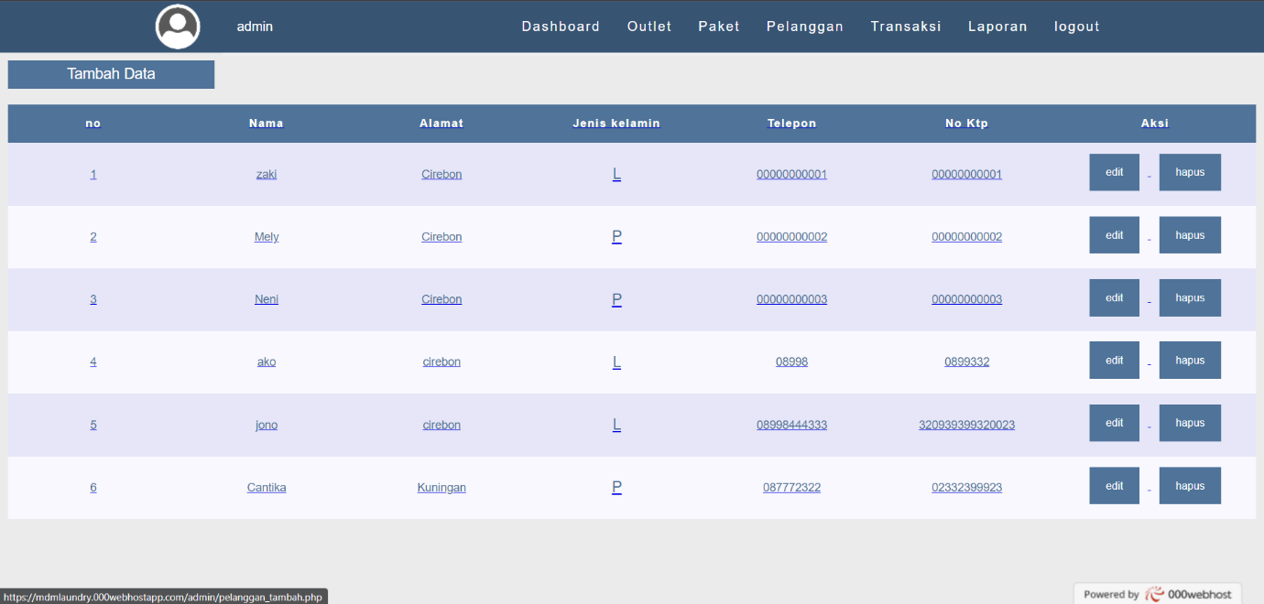

Gambar 3.6 Tampilan Pada Pelanggan

Jika ingin menambah data pelanggan silahkan pilih klik tombol tambah lalu akan dialihkan ke form iput data pelanggan.

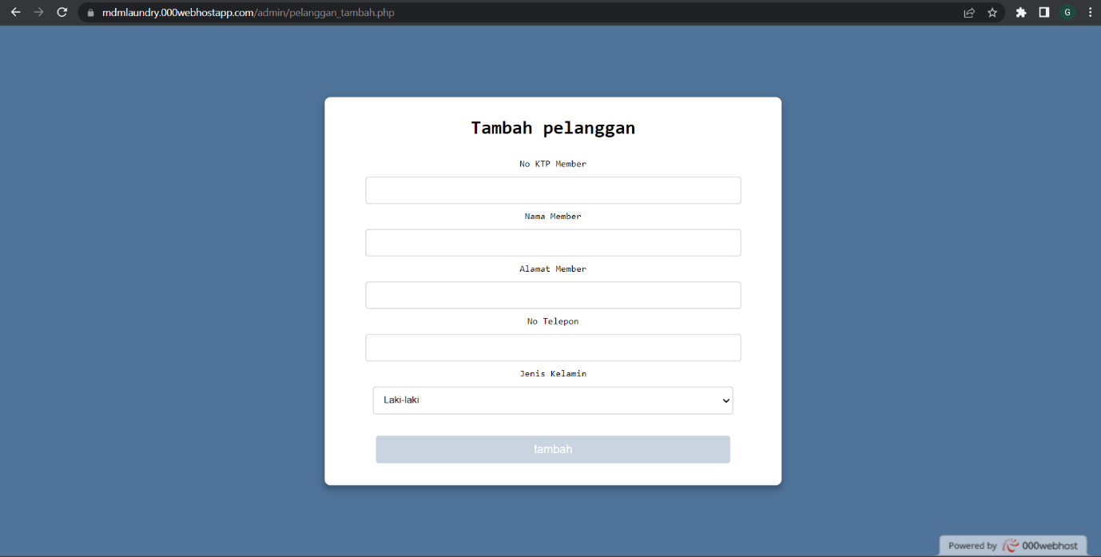

Gambar 3.7 Tampilan pada tambah data pelanggan

* 1. *Outlet*

Pada menu outlet ini admin bisa melihat data outlet, menambah data outlet, mengedit data outlet dan menghapus data outlet seperti pada Gambar 3.8 dan Gambar 3.9.

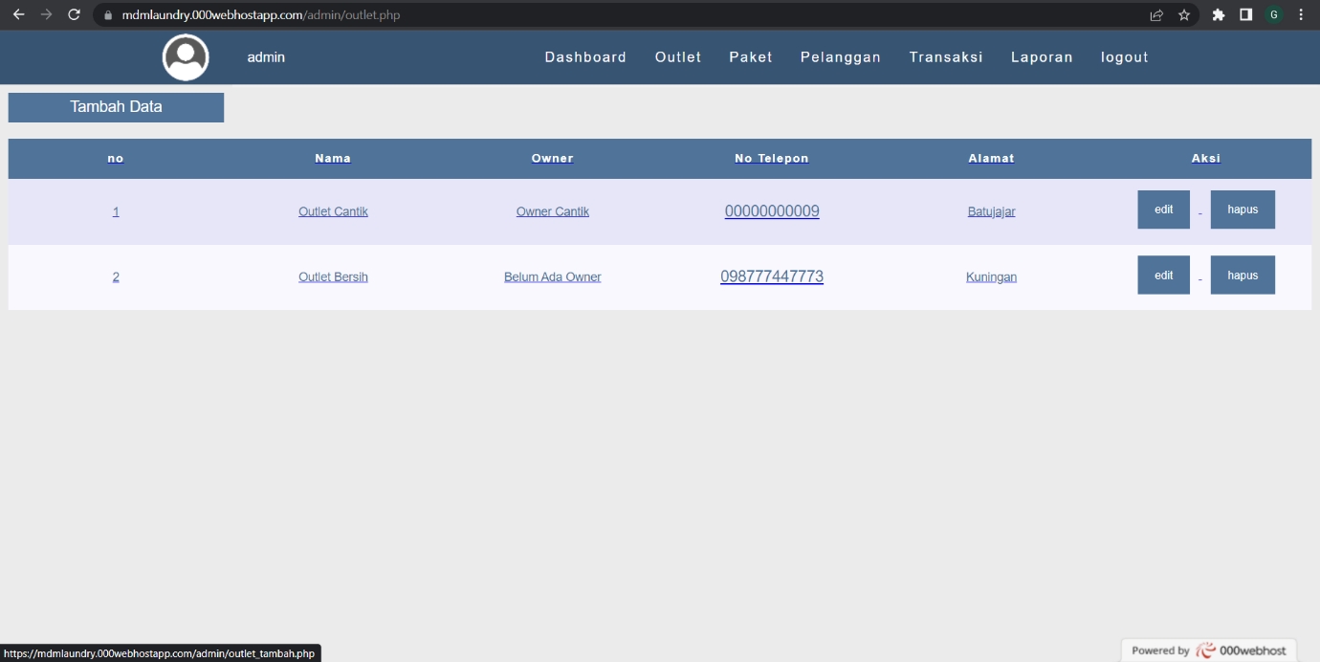

Gambar 3.8 Tampilan Outlet

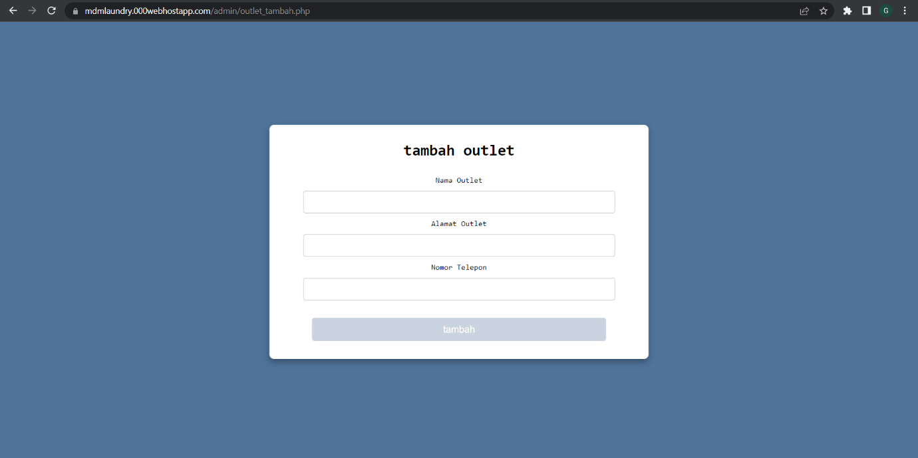

Gambar 3.9 Tampilan tambah data pada form tambah outlet

* 1. *Paket*

Pada menu paket ini admin bisa melihat data paket, menambah data paket, mengedit data paket dan menghapus data paket.

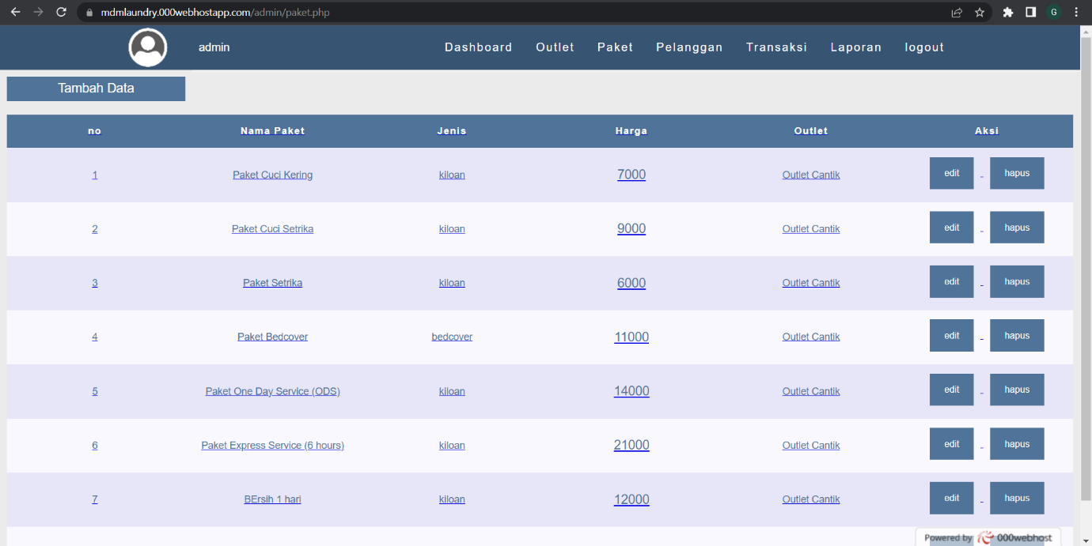

Gambar 4.0 Tampilan pada menu paket

Jika ingin menambah data paket silahkan pilih klik tombol tambah dan akan dialihkan ke form iput data paket.

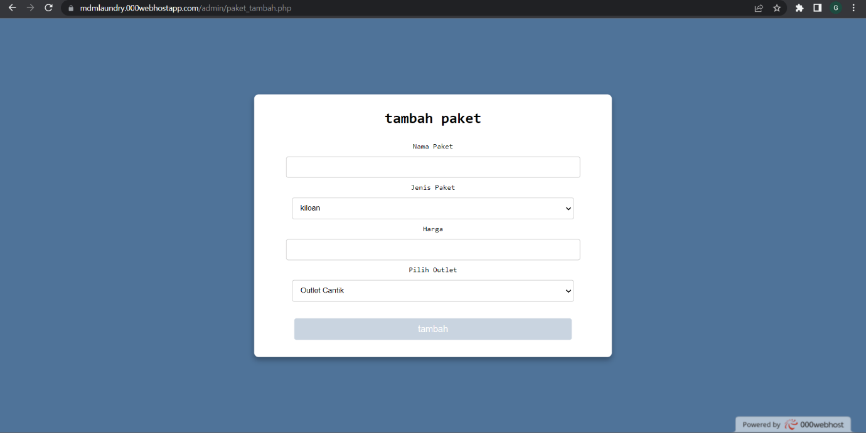

Gambar 4.1 Tampilan Tambah Data

* 1. *Transaksi*

Pada menu transaksi ini admin dan kasir bisa melihat data transaksi, menambah data transaksi, mengedit data transaksi, konfirmasi pembayaran dan cetak struk.

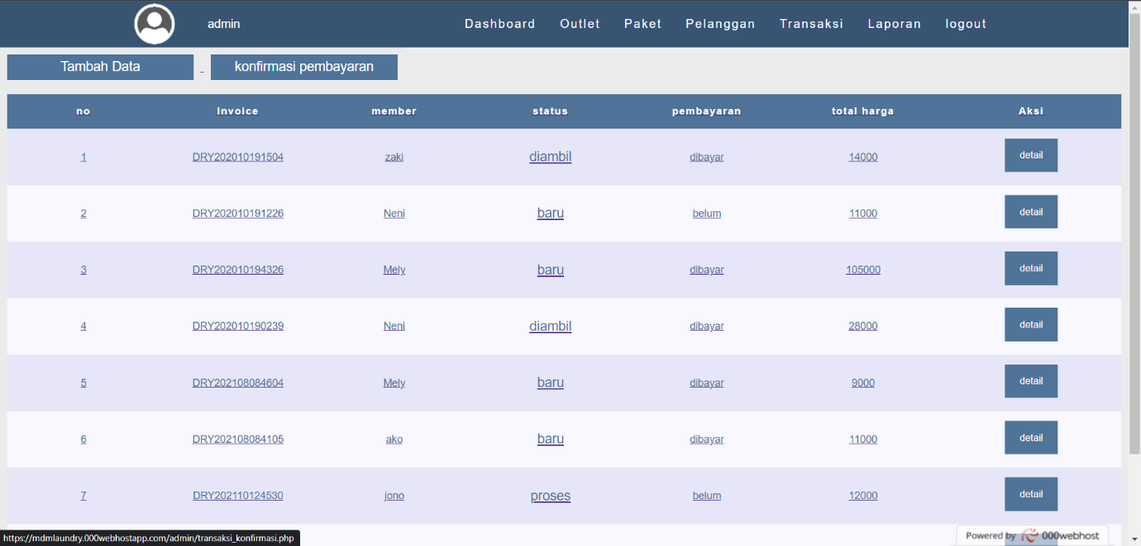

Gambar 4.3 Tampilan pada menu transaksi

Jika ingin menambah data transaksi silahkan klik tombol tambah lalu akan dialihkan ke form pilih pelanggan, kemudian klik tombol pilih untuk menentukan pelanggan yang ingin menambah transaksi.

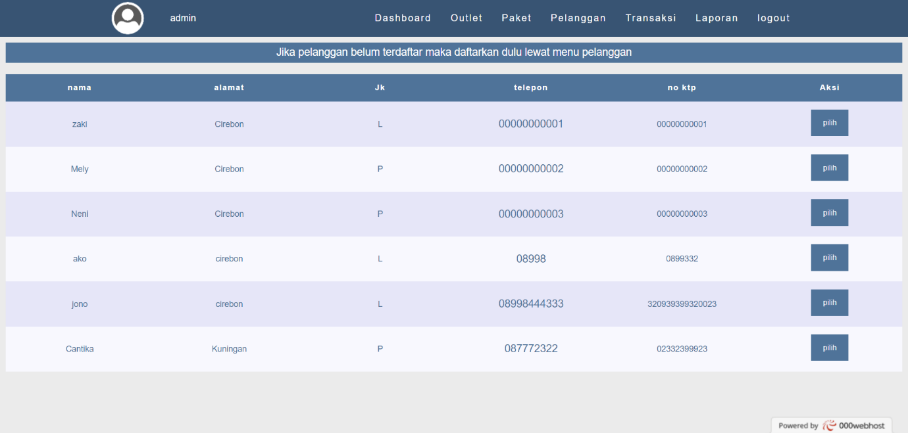

Gambar 4.4 Tampilan memilih pelanggan yang akan di tambahkan data

Setelah memilih pelanggan, maka akan dialihkan ke form tambah transaksi untuk admin dan kasir menginput data transaksi dengan mengisi beberapa field yang disediakan, lalu klik simpan.

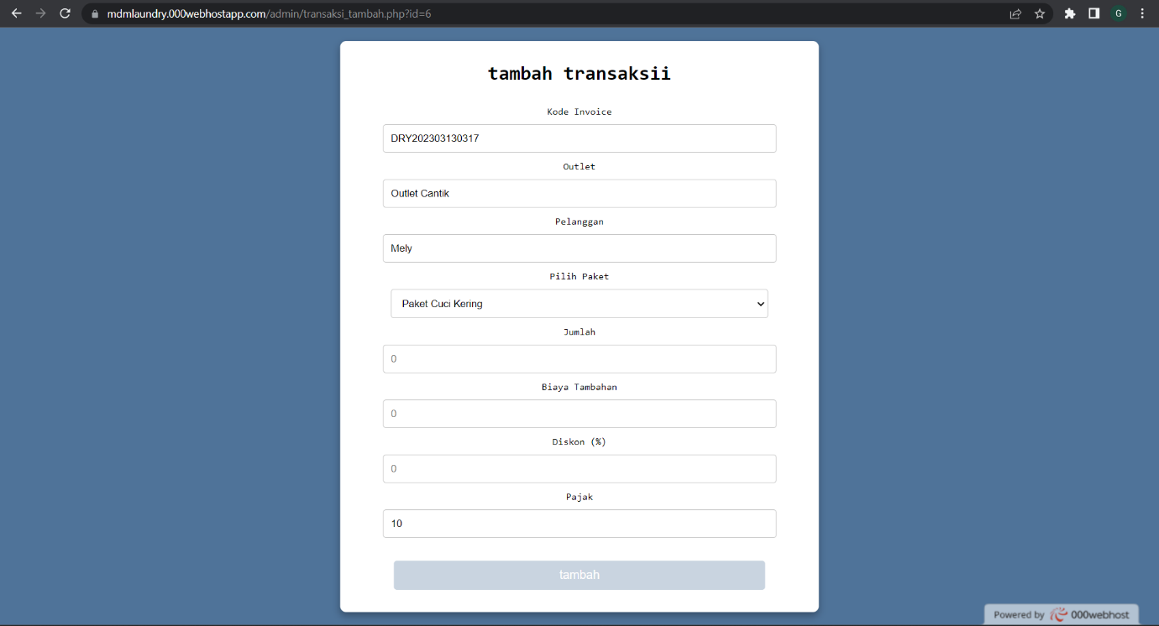

Gambar 4.5 Tampilan pada form tambah transaksi

* 1. *Laporan*

Pada menu laporan ini user bisa melihat semua detail transaksi yang berisi jumlah transaksi dan pendapatan, dan bisa mencetak laporan.

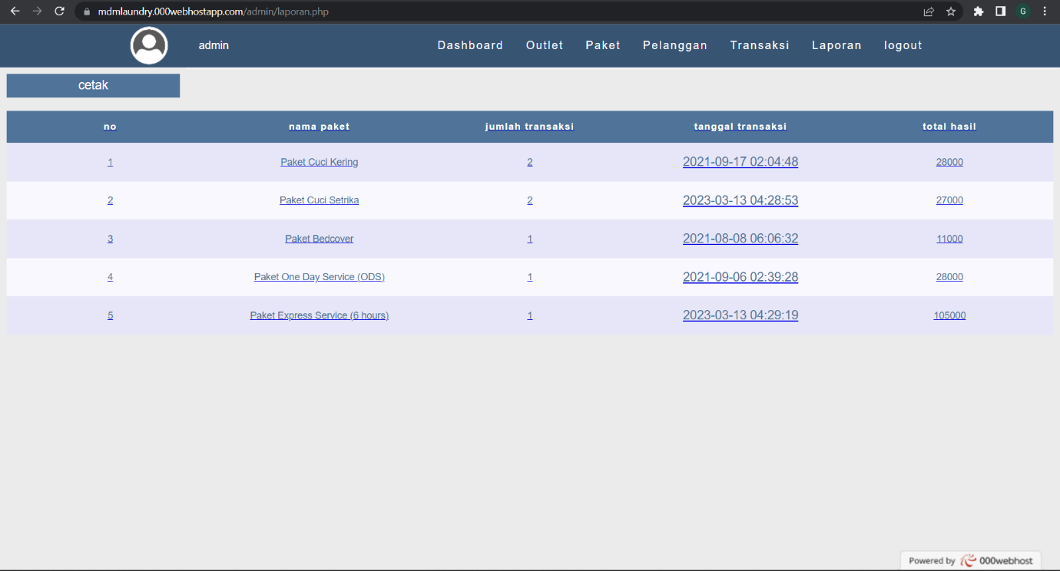

Gambar 4.6 Tampilan pada menu laporan

Ketika menekan tombol cetak laporan maka akan muncul tampilan seperti Gambar 4.7

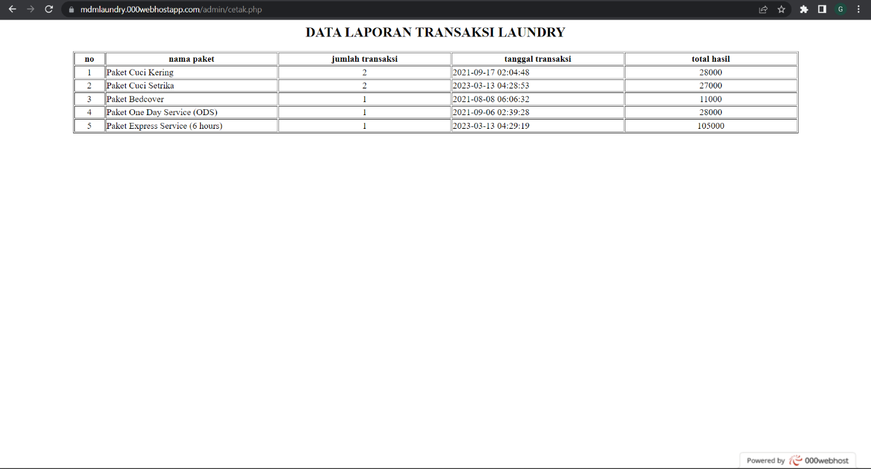

Gambar 4.7 Tampilan laporan yang akan di cetak

* **Kasir**

Pertama kita melakukan login sebagai kasir terlebih dahulu dengan menggunakan web <https://mdmlaundry.000webhostapp.com/>

Lalu login

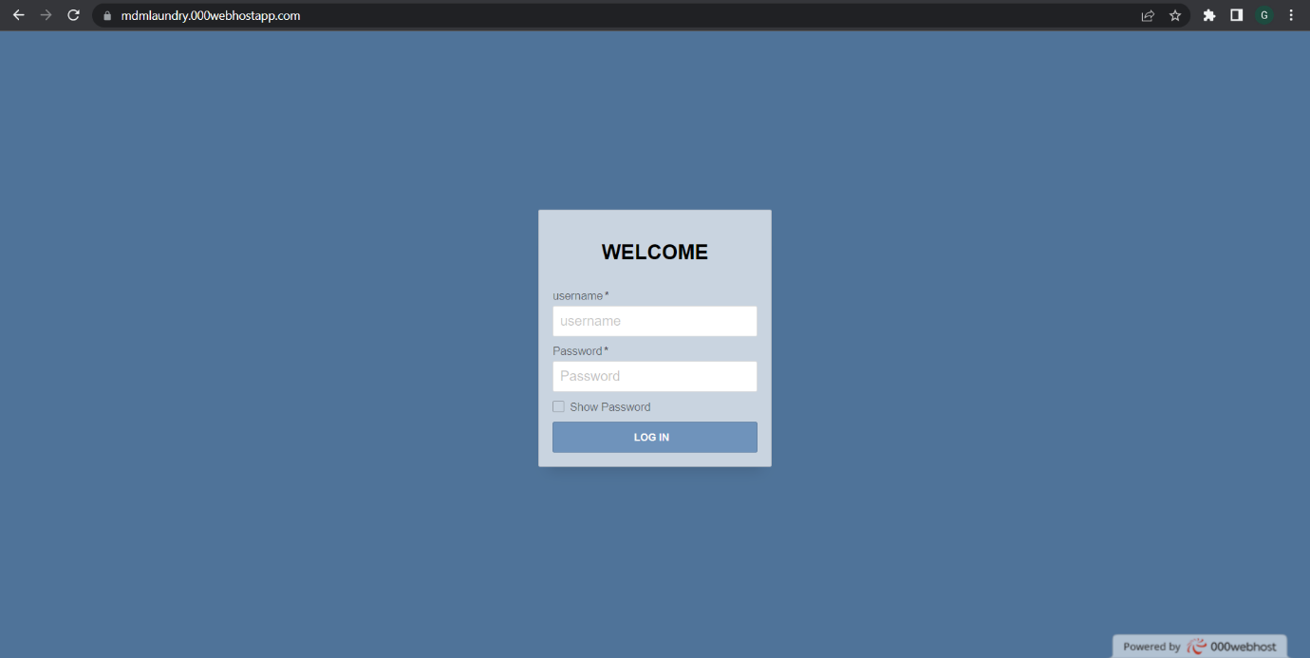

Masukan nama dan password yang memiliki role kasir

2. Setelah melakukan login seperti yang di atas kita akan memasuki dashboard sebagai kasir

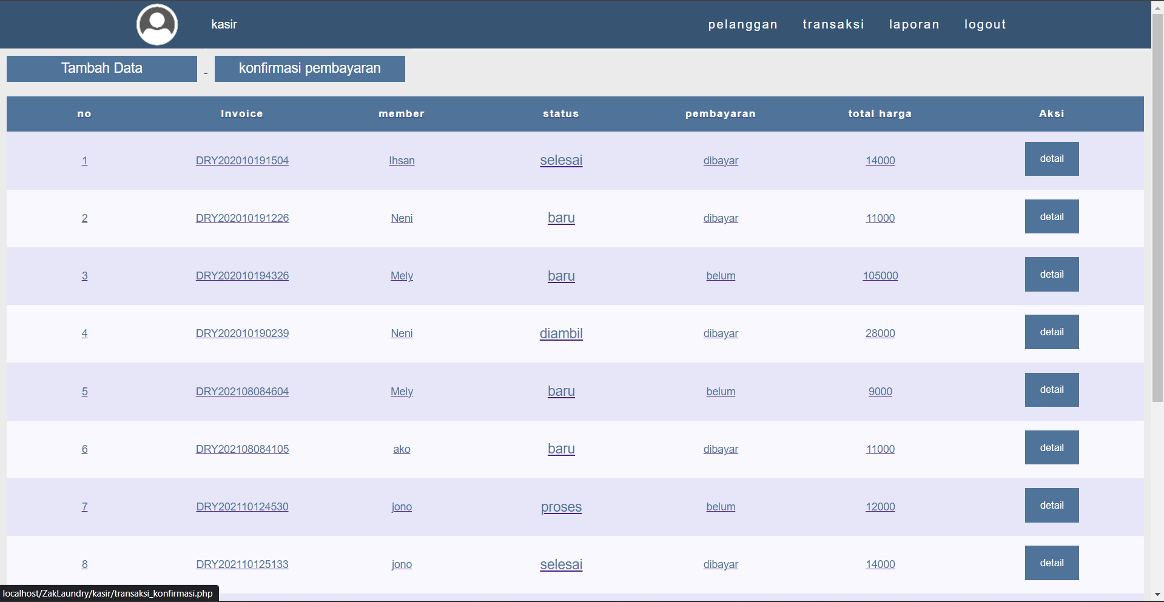

Di dalam dashboard kasir hanya terdapat menu pelanggan, transaksi,dan laporan

Jika anda ingin menambah data pelanggan tekan “*Tambah Data*” lalu akan muncul seperti gambar di bawah

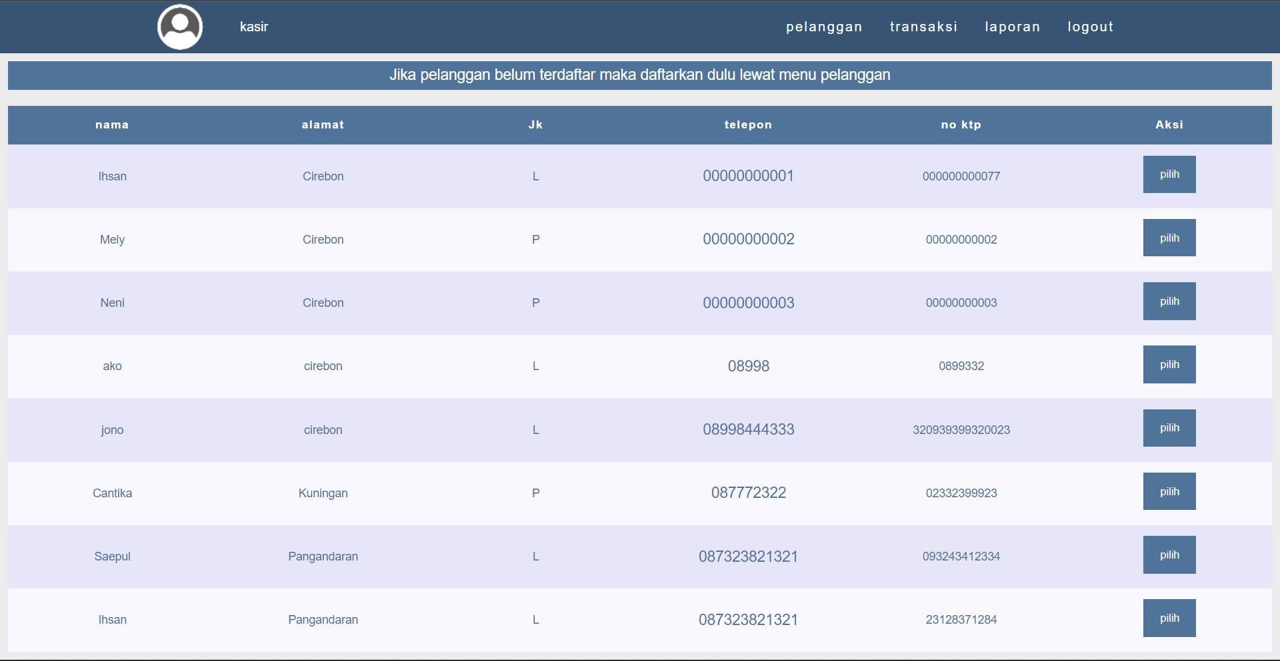

Silahkan pilih pelanggan

Setelah memilih pelanggan yang dipilih maka akan muncul menu seperti gambar di bawah

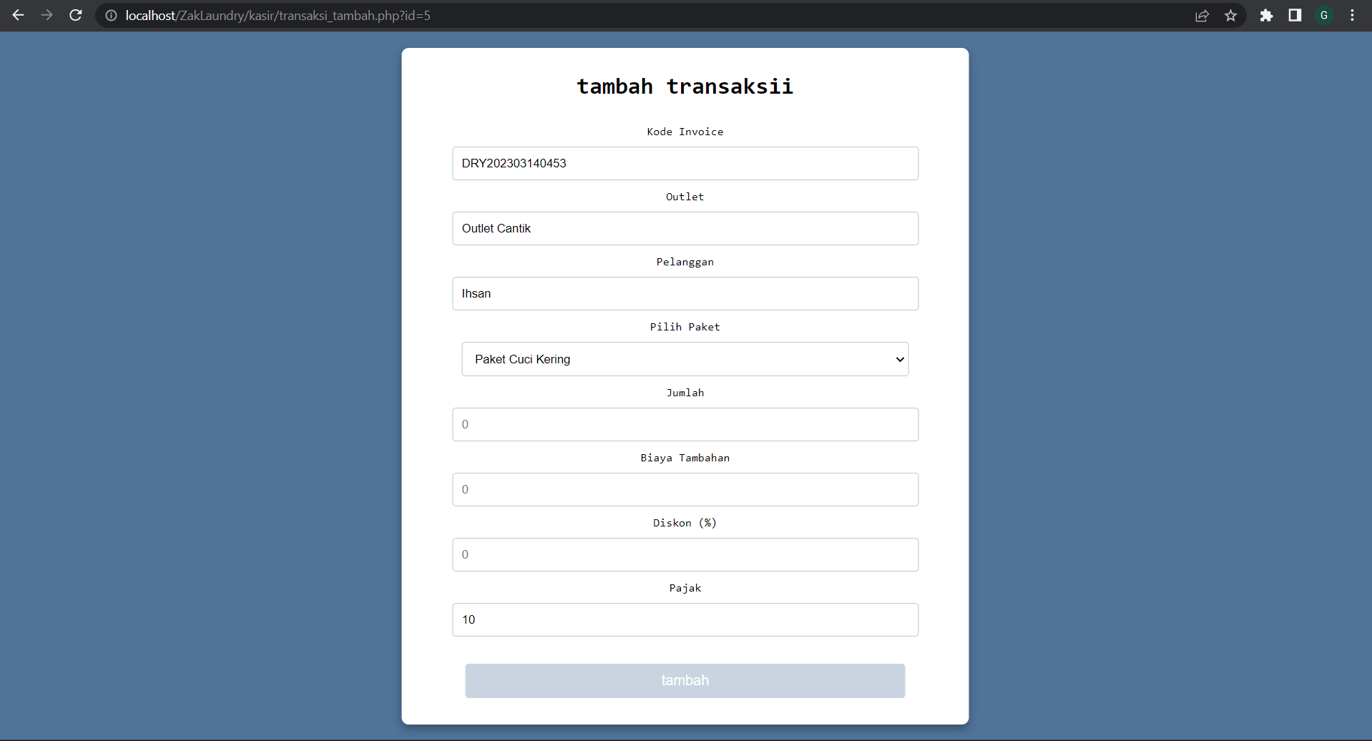

Kasir mengisi form tersebut dan tekan selesai

Lalu kasir bisa menambah kan pelanggan

Kasir perlu masuk ke menu pelanggan

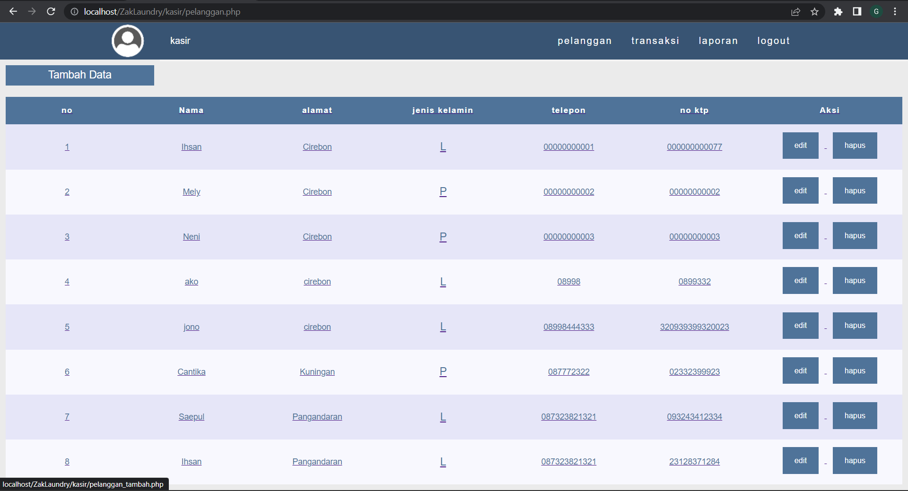

Kasir bisa mengedit, menghapus, dan menambahkan data

Mengedit data pelanggan kasir perlu menekan tombol “*edit*” Lalu akan muncul menu seperti dibawah ini.

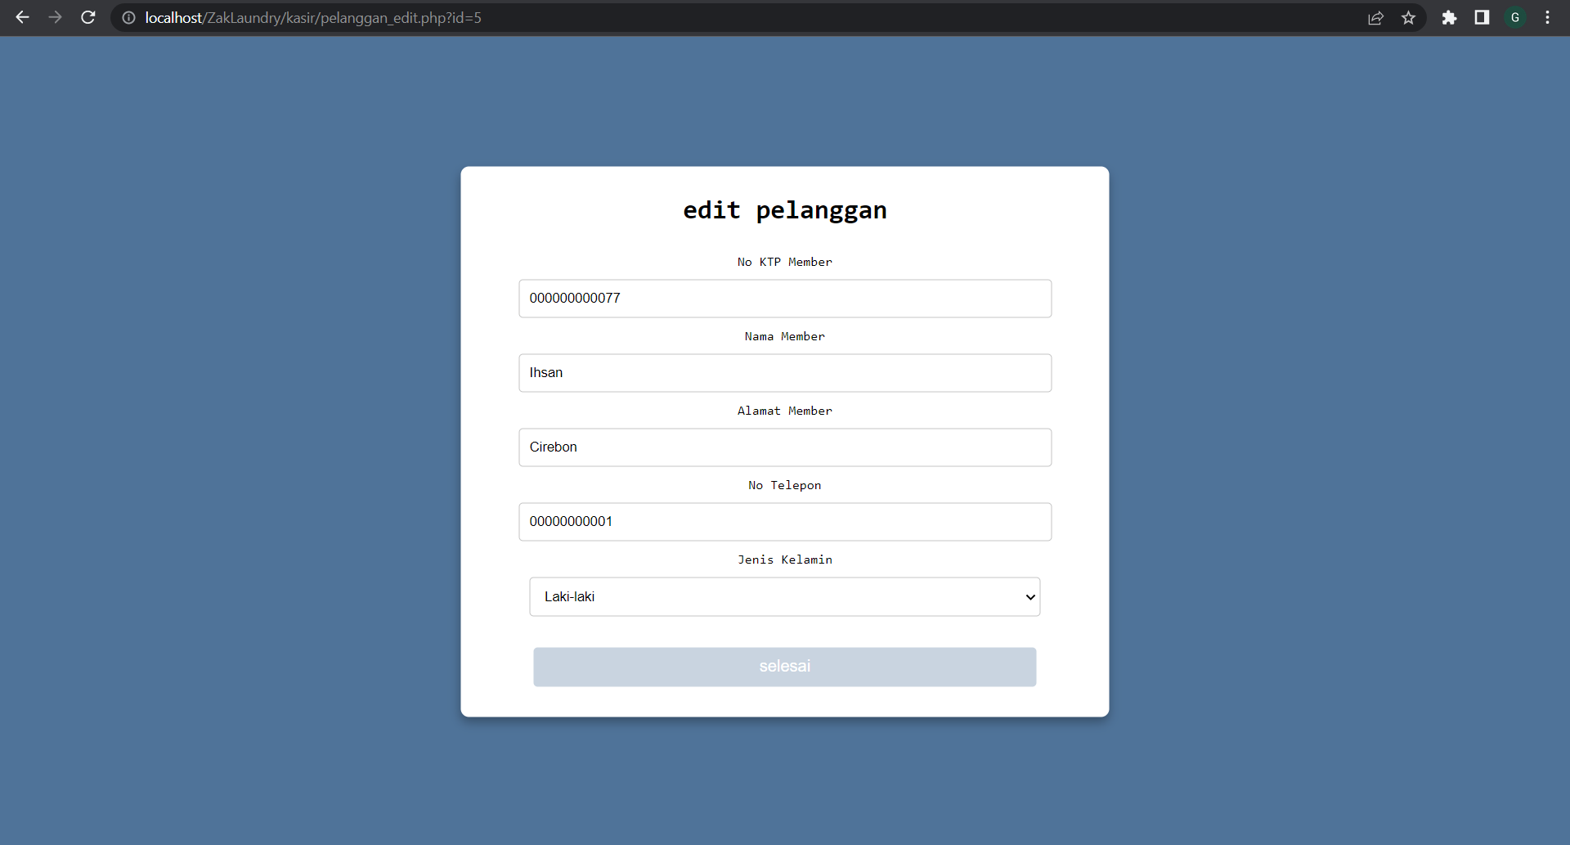

Sama seperti menambahkan data pada menu tambah transaksi kasir perlu mengisi form tersebut.

Selain dari itu kasir juga bisa mencetak data laporan dari transaksi

Caranya kasir hanya perlu menekan menu “Laporan” lalu pilih cetak

Dan akan 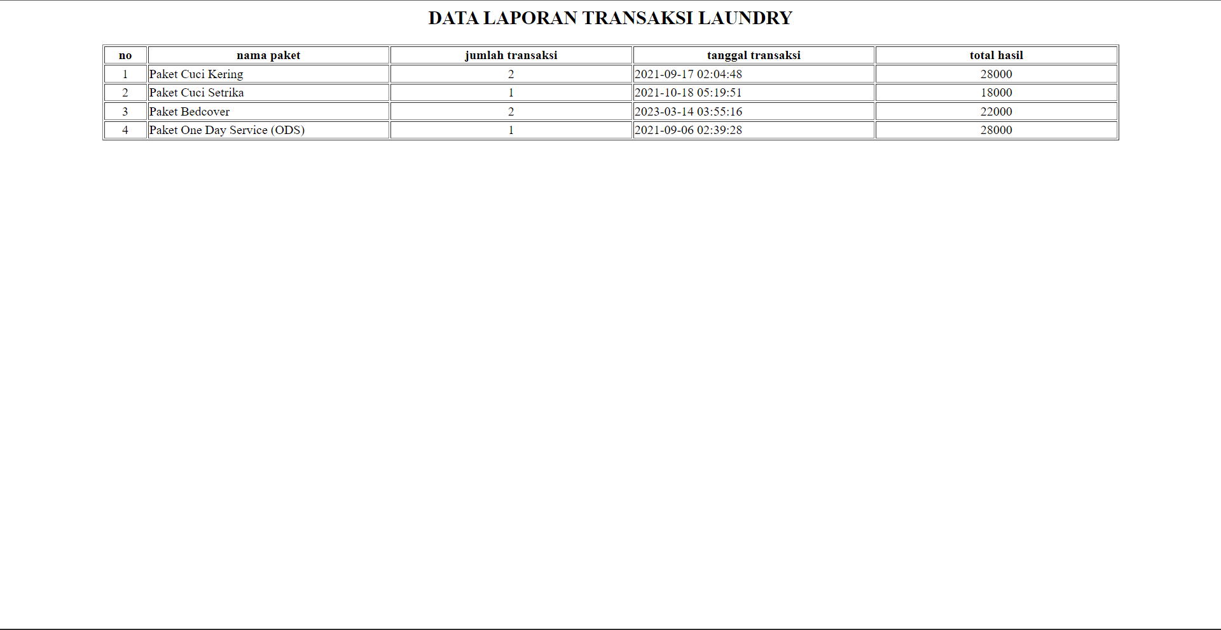

Dan akan muncul tampilan seperti ini.

* Owner

Owner ini hanya bisa mengakses satu menu saja yaitu menu Laporan caranya kamu perlu login sebagai owner dan akan muncul ke tampilan seperti gambar di bawah ini

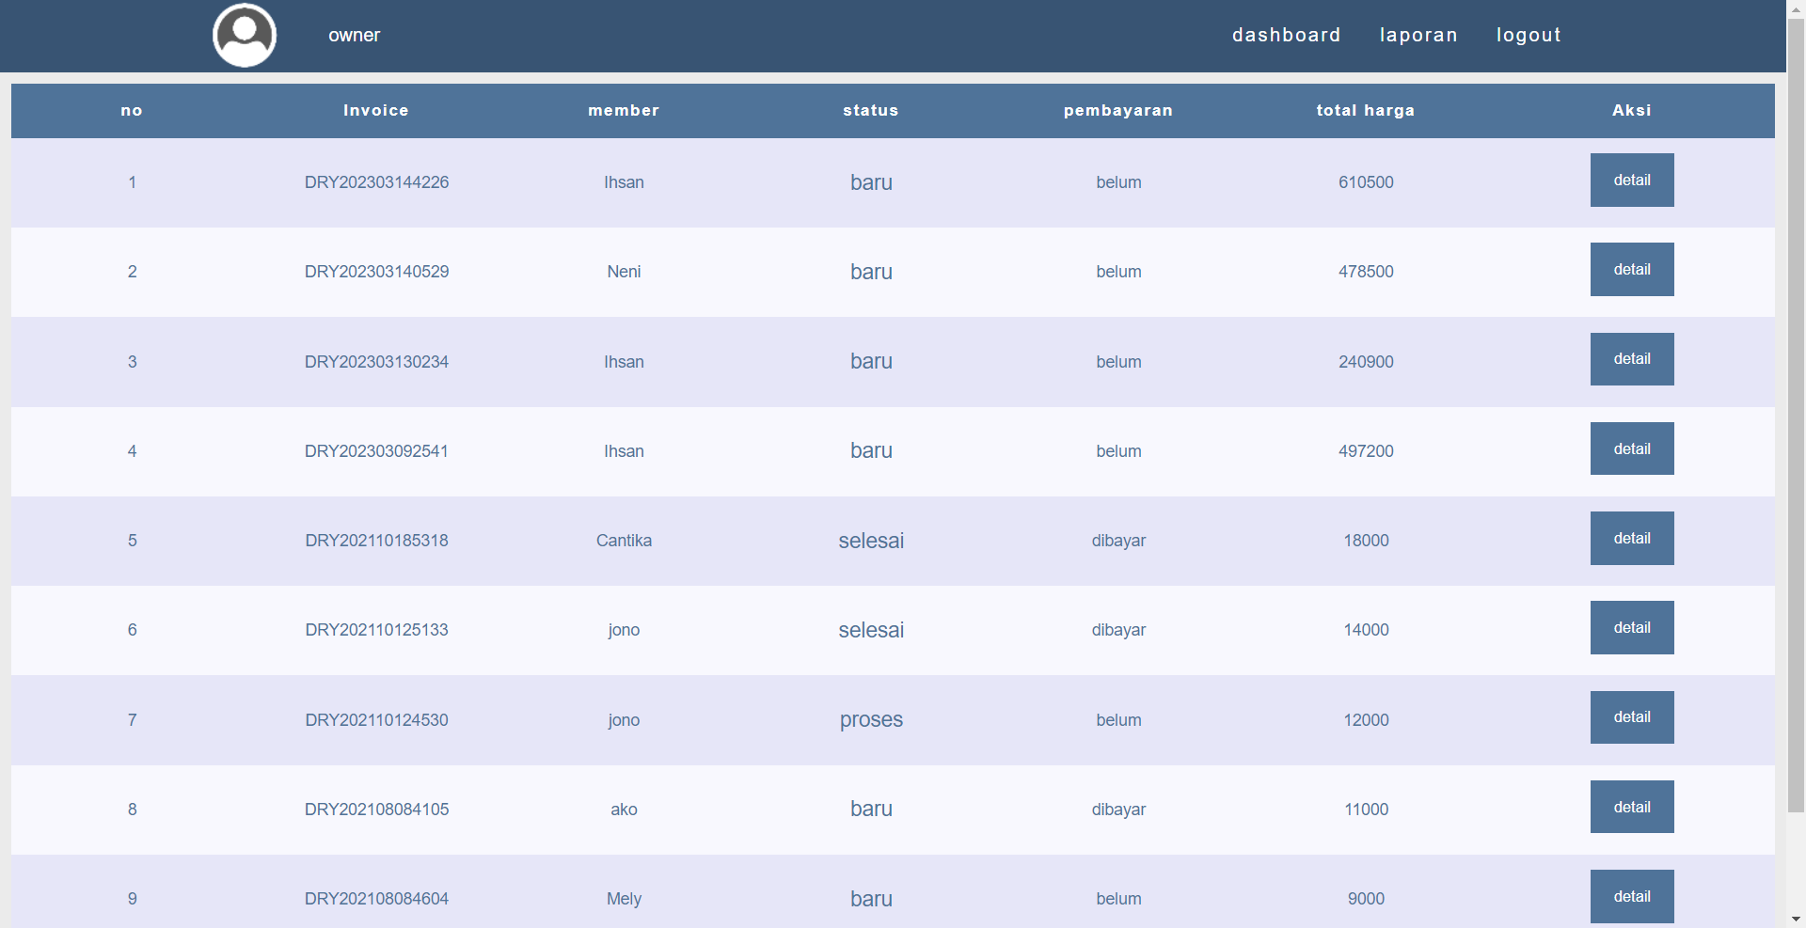

Ketika sudah seperti ini tekan menu “*laporan*” dan akan muncul tampilan laporan

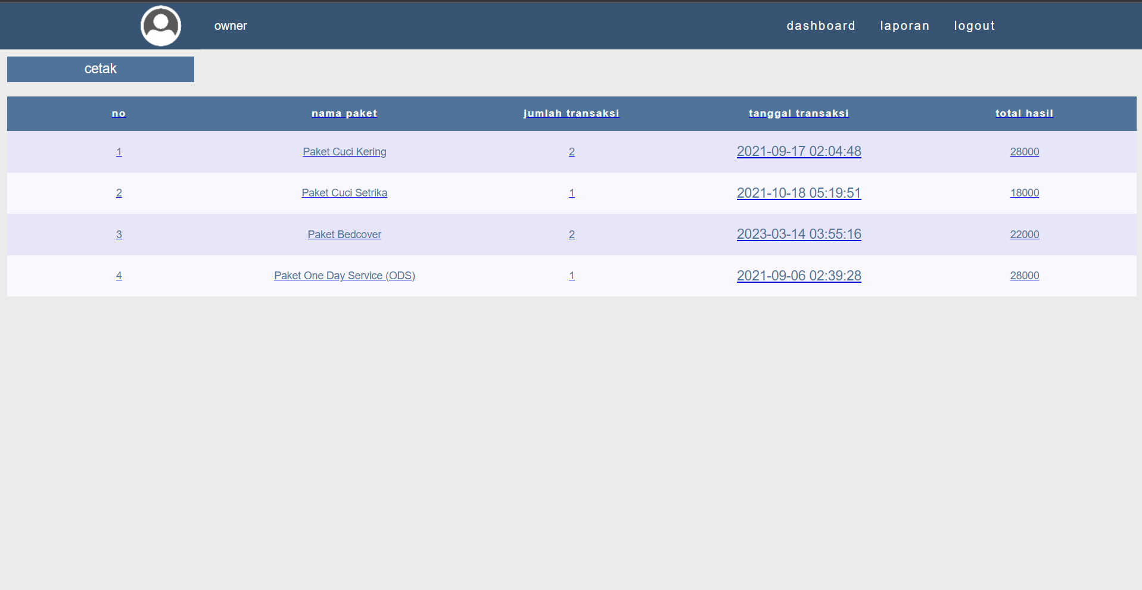

Lalu tekan tombol cetak dan akan mencetak laporan seperti gambar di bawah ini

